1. 什么是BGP
边界网关协议（BGP）是运行于 TCP 上的一种自治系统的路由协议。 BGP 是唯一一个用来处理像因特网大小的网络的协议，也是唯一能够妥善处理好不相关路由域间的多路连接的协议。 BGP 构建在 EGP 的经验之上。 BGP 系统的主要功能是和其他的 BGP 系统交换网络可达信息。网络可达信息包括列出的自治系统（AS）的信息。这些信息有效地构造了 AS 互联的拓朴图并由此清除了路由环路，同时在 AS 级别上可实施策略决策。
IETF先后为BGP制定了多个建议，分别为：
RFC 4271：当前正使用的BGP协议版本，称之为BGP4。
RFC 1654：BGP4协议的第一个规范。
RFC 1105、RFC 1163、RFC 1267、RFC1771：BGP4之前的BGP版本。

2. BGP在opencontrail中的应用
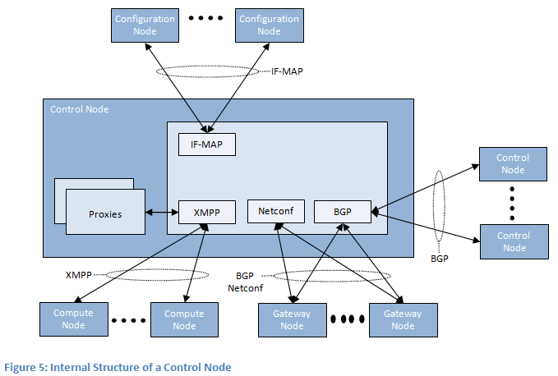

如上图所示，在opencontrail中，BGP协议用于controller中的control-node与其他node进行通信，具体而言主要在以下两个方面使用：

1). 在control-node间交换路由信息
基于BGP的control-node间的路由信息交换，使得opencontrail能够水平的扩增controller的数量。多controller源自于对一个sdn系统在性能、容错、可伸缩性、安全等各方面的需求。
关于建立多controller的需求:The need for multiple SDN Controllers
基于BGP建立多controller的实现原理:<Inter-SDN-Controller-Communication-Border-Gateway-Protocol>

2). 在control-node和 gateway-node(如物理的路由/网关等)间交换路由信息
BGP在opencontrail的另外一个作用，是支持在control-node和gateway-node间进行路由信息的交换。
下图示例, multi-site Data Centers are interconnected to create a distributed cloud environment by constructing a L3VPN domain over EBGP across the gateways
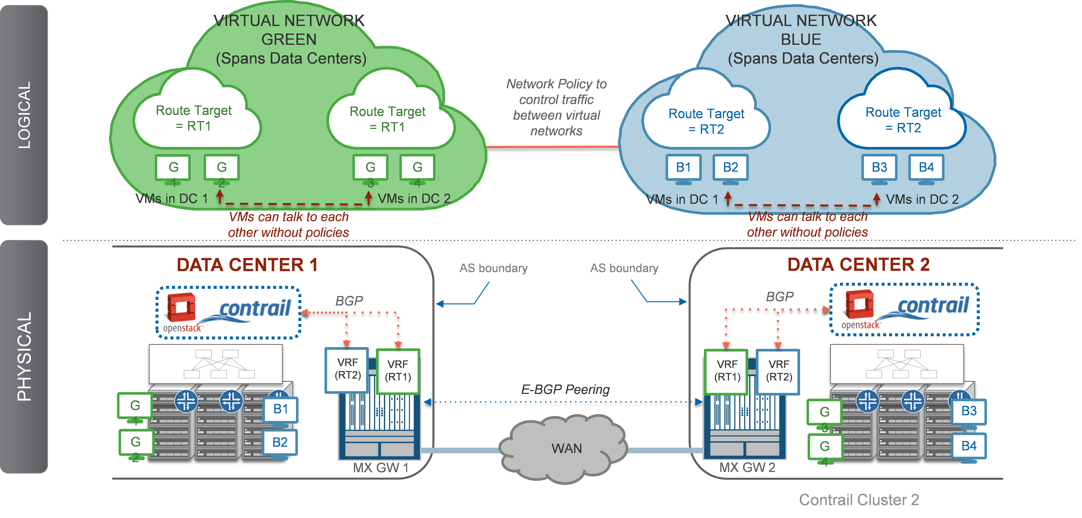

基于上述两方面，BGP在opencontrail中的使用可以总结如下图：
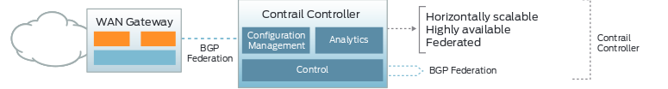
3.配置
opencontrail Configuring the Control Node
This procedure shows how to configure basic BGP peering between one or more virtual network controller control nodes and any external BGP speakers. External BGP speakers, such as Juniper Networks MX80 routers, are needed for connectivity to instances on the virtual network from an external infrastructure or a public network.

4.其他有用的链接
How to setup OpenContrail Gateway

Debugging BGP Peering and Route Exchange in Contrail
Use the troubleshooting steps and guidelines in this topic when you have errors with Contrail BGP peering and route exchange.

How to Enable Dynamic, Network-Based Services

